**Домашнее задание. Урок 7. Способы выбора данных из файла. Команды awk, sed, grep. Регулярные выражения**

1. Выбрать из домашней директории пользователя ubuntu файлы с расширением .py, название которых начинается на букву t.

2. Из всех файлов с расширением .py, расположенных в домашней директории пользователя ubuntu, выбрать строки, содержащие команду print, и вывести их на экран.

3. Из результатов работы команды uptime выведите число дней, которое система работает без перезагрузки.

4. * Написать регулярное выражение, которое проверяет валидный IP-адрес. Например, 192.168.1.1 подойдет, а 256.300.1.1 — нет. И еще написать регулярное выражение, которое проверяет, является выведенное значение «белым» IP-адресом (5.255.255.5 подойдет, а 172.16.0.1 — нет).

5. * Написать регулярное выражение, которое проверяет, является ли указанный файлом нужного типа (на выбор .com,.exe или .jpg,.png,.gif и т.д.). Написать регулярное выражение для проверки, ведет ли ссылка URL на некоторый файл, и это действительно ссылка на картинку (например, http://site.com/folder/1.png), а не на любой файл.

1) Выбрать из домашней директории пользователя ubuntu файлы с расширением .py, название которых начинается на букву t.

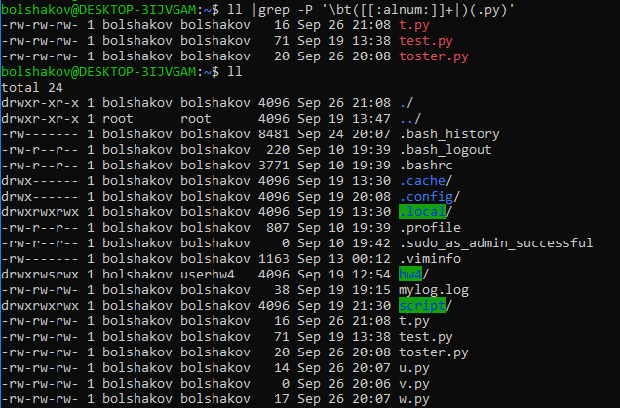

Слово начинается с «t». Учитываем, что в названии файла могут быть цифры и буквы, причем сколько угодно. Слово заканчивается на «.py».

2) Из всех файлов с расширением .py, расположенных в домашней директории пользователя ubuntu, выбрать строки, содержащие команду print, и вывести их на экран.

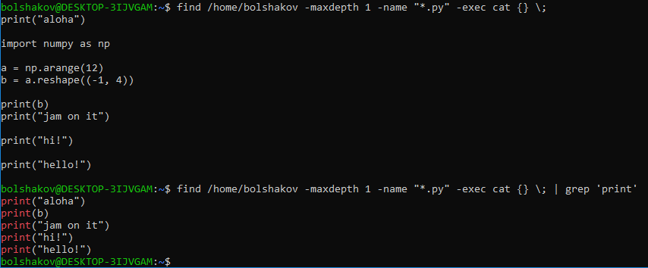

Все файлы с «.py» на конце печатаются. Выбираем только те, где «print».

3) Из результатов работы команды uptime выведите число дней, которое система работает без перезагрузки.

